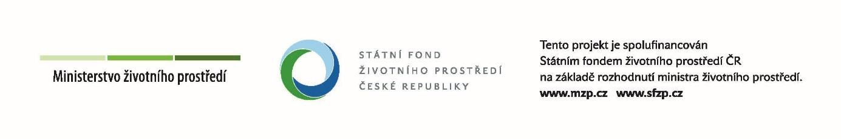
Název projektu: Učíme se v přírodě při ZŠ Červená Voda
Registrační číslo: 1190700340
Příjemce podpory: Základní škola a mateřská škola Červená Voda
Stručný popis projektu: Předmětem projektu je úprava školního pozemku ZŠ Červená Voda a doplnění přírodními prvky, které by žákům poskytovaly prostor, ve kterém by mohli vnímat přírodu všemi smysly, kde by získali znalosti na základě vlastní prožité zkušenosti a pozorování. Bude se jednat především o vybudování jezírka a expozice vodních a bahenních rostlin a hmyzu, expozici skalnaté horské krajiny a její flóry, geologickou expozici, model krajiny. Dále bychom rádi do projektu zařadili zahradní a kompostovací pozorovací centrum, vyvýšené záhony. Nebude chybět také výsadba ovocného stromu.

